Familias en Misión

Familias en misión. Con dinámicas y actividades, aprenderás como ayudar a las familias (hogares) a mirar hacia adentro, discipulando y cuidando unos de otros. Luego, a mirar hacia afuera, viviendo en misión exactamente dónde están: en sus barrios, lugares de trabajo, escuelas, en la cancha y dondequiera que se encuentren. ¿Qué pasaría si cada creyente lograse ser sal y luz en su hogar y su vecindario?

Instructores:

Oscar Peña, Director de SportQuest Venezuela

Facilitador del Movimiento de Ministerios deportivos ReadySetGo

Haciendo Discípulos para Cristo, en todas las Naciones en el mundo del deporte y los juegos.

Valerie Gill de Abreu, brasileña miembro del movimiento Foro Mundial de la Infancia y trabaja para la organización OneHope (Avivenos).

Objetivo:

Presentar una herramienta gratuita y accesible para ayudar a las familias a entender y comenzar el discipulado dentro de sus propios hogares. A menudo complicamos este proceso más de lo necesario, en lugar de simplemente ofrecer orientación y un espacio para desarrollar una estrategia práctica. En este taller, conocerás, experimentarás y te irás con la herramienta completa, lista para ser aplicada en casa y en tu comunidad de fe.

Introducción

Actividad, muévete si tú...
Pregunta de discusión:
- ¿Qué le dice esto sobre las familias?

Presenta a tu familia (5 min)
- ¿Qué aprendemos al escuchar sobre las familias de otras personas?

Familia

Casas humanas
Haga una lista juntos en su familia.
- ¿Quienes viven bajo tu techo?, ¿Qué comparten juntos? Hacer una lista. (Ejemplo: jabón, baño, comidas, canciones, valores, sonrisas, juegos.)

Pregunta de discusión: Al observar las diferentes “estructuras” creadas ¿qué les dice eso sobre nuestros hogares?

¿Qué es una familia?

¿Qué sabemos sobre las familias de hoy?

Misión

¿Cuál es nuestra misión?

Pensar profundamente:
- ¿Cuál es realmente tu misión familiar?

- ¿Dónde encaja el Reino de Dios?

Imaginemos juntos
Todos estos hogares familiares que siguen a Cristo están llamados a estar "en misión": dar forma a la vida de sus propios hogares y a la de los que les rodean. Son sal y luz en la sociedad y se llaman unos a otros a reflejar la imagen de Dios. Imagínate:
- ¿Si cada hogar de creyentes aceptara estar en misión para Jesús?
- ¿Si todas las iglesias apoyaran a esos hogares para que estuvieran en misión, de modo que la Iglesia se convirtiera en lo que Dios quería que fuera, juntos impactando a comunidades más grandes?
- ¿Si, juntos, los hogares creyentes fueran como "ciudades sobre una colina", iluminando y llevando esperanza a los demás?
Tal visión exige que todos los hogares que siguen a Cristo sean "familias en misión", reflejando el propósito, la identidad y el llamado de Cristo.
Oramos para que dejemos que el amor de Jesús entre en nuestros hogares para compartir Su luz con los demás.

Actividades mirando hacia “adentro”.

Dibuja un árbol

- Raíces - ¿Quién es la comunidad y el apoyo para nuestra familia?
- Tronco - ¿Cuál es nuestro objetivo principal? ¿Nuestras prioridades y valores?
- Ramas - ¿Cuáles son las cosas productivas que nos encanta hacer juntos?
¿Nuestras tradiciones y cultura?
- Fruto - ¿Qué fruto positivo estamos produciendo como familia con amor?

Relaciones y amor.

Una familia es un conjunto de relaciones estrechas. Cuanto más sana es la familia, más reales, amorosas y compasivas serán estas relaciones. Las relaciones son el núcleo para los hogares.

- Amar a los demás - próximos pasos
Escriba el nombre de cada persona de su hogar en un corazón. Alrededor de cada corazón, escriba una forma en que podrías amar a esa persona en este momento. ¿Qué necesita esa persona que tú puedas ofrecerle?

- Citas rápidas: "¡cuando me siento amado

- Lenguajes del amor
Los 5 lenguajes del amor son:
- Palabras de afirmación
- Tiempo de calidad
- Actos de servicio
- Recibir regalos
- Toque físico


Toque
Palabras
Regalos
Servicio
Tiempo

Es importante señalar que no todos hablan el mismo lenguaje del amor. Algunas personas pueden tener un lenguaje de amor principal, mientras que otras pueden tener una combinación de dos o más. También es importante recordar que los lenguajes del amor pueden cambiar con el tiempo.
Si desea que otros miembros de su familia se sientan amados, es importante aprender su lenguaje del amor y expresar su amor de la manera que ellos puedan entender. Puede realizar un cuestionario gratuito en línea para descubrir su lenguaje de amor y el de su pareja.
Al aprender el lenguaje del amor de los demás y expresar su amor de un modo que ellos entiendan, podrá reforzar su relación y hacer que el otro se sienta más amado.
- Dedique tiempo a reflexionar sobre sí mismo y su propio lenguaje del amor. ¿Cuándo se siente amado?

- Dedique tiempo a reflexionar sobre los demás en su hogar y trate de discernir sus principales lenguajes de amor.

- Hable honestamente en familia sobre cuándo se siente amado y cuándo no.

Prioridades y valores
Cada familia tiene valores fundamentales. Los comportamientos y decisiones que tomamos surgen de esos valores y prioridades que mantenemos.

- Lema familiar
Piense en lo que es más importante para su familia. Cada persona escribe 3 palabras en una nota adhesiva. Ahora, compartan las palabras. ¿Alguna se repite?
Ahora, piense en una frase corta que capte la esencia de su familia. ¿Qué es lo más importante para usted? Aquí hay unos ejemplos; ‘Amar a Dios – amar a los demás – repetir’, Vivir y amar al 100%, ‘Aferrarse a Dios – aferrarnos unos a otros.’

- Escudo familiar.
Diseñe su escudo familiar. Comente y decida los 4 valores más importantes de su familia. Haga un dibujo que represente cada uno de ellos. Escribe las palabras como títulos en cada sección. Acuerde un lema familiar y agrégalo a su escudo. Escriba el apellido familiar en la parte superior.

- La oración del discípulo – Mateo 6:9-13 – Prioridades familiares
Reflexionar y luego compartir.
¿Qué problemas tienes con las prioridades en tu familia?

¿Cómo sabes qué es lo más importante a priorizar como familia?

Leer Mateo 6:9-13.

Mateo 6:9-10 | - Dios es el centro en todo y debe ser adorado. Él es nuestro Padre Celestial. Él está a cargo del universo y de nuestro hogar.
Mateo 6:11 | - Dependemos de Dios para las necesidades diarias. Como hogar, también dependemos mutuamente unos de otros.
Mateo 6:12 | - El hogar es el lugar principal donde podemos aprender a perdonar y arreglar relaciones rotas. Si aprendemos esto en casa desde niños, habremos aprendido una clave importante para la vida.
Mateo 6:13 | - El hogar es el lugar para tener límites apropiados para protegerse de la tentación y desarrollar buenos hábitos.
En un mundo de tantas complejidades y objetivos contrapuestos, éstas son las cuatro prioridades que deberían estar en el centro de toda familia de creyentes. Todas las demás actividades encontrarán su lugar.
Como padres, elijan una de las cuatro áreas de su vida familiar que necesiten fortalecer para centrarse en lo que realmente importa.

Hagan una lluvia de ideas prácticas que podrían poner en marcha en su hogar.






Perdonar y reparar y relaciones rotas
Adoración a Dios
Dependencia de Dios y de otros
Límites para
evitar la tentación y construir hábitos saludables

Un sabio refrán dice: "Pon primero las piedras grandes en el frasco antes de poner los guijarros y la arena". (Demuéstrelo utilizando un frasco y piedras).
Estas son las cuatro grandes piedras: adoración, dependencia, perdón y límites. Si las colocas bien, todo lo demás encontrará su lugar

Ritmos y tradiciones
Deuteronomio 6:4–9 la Biblia recomienda encarecidamente la creación de ritmos y tradiciones familiares. Versículo 7: “…Habla de ellos cuando estés sentado en casa y cuando camines por el camino, cuando te acuestes y cuando te levantes”.
- El ritmo de la vida


- Etapas significativas de la familia

Todas las familias están en un viaje, superando objetivos/logros a lo largo del camino. Algunas son positivas, mientras que otras son dolorosas.

Apoyo y Comunidad
¡Usted no está solo!". Los padres no deben recorrer solos este viaje de la familia. Ninguna persona o familia es una isla. ¿Quién te apoya en la construcción de tu familia?

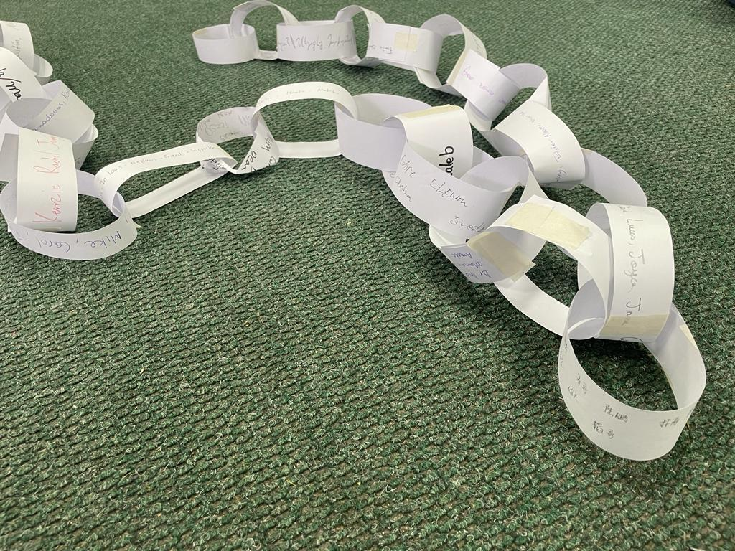
- Cadena de apoyo.
¿Se siente apoyado en este momento como familia?
¿Necesita más apoyo?
¿Dónde podría dar apoyo a otra familia?

¿Qué otras familias podrían haberle escrito en su cadena de apoyo?

- Redes de apoyo
Piense en todo el apoyo que recibe su familia. ¿De dónde viene?

¿Puede nombrar una manera en la que cada persona de su red de apoyo podría apoyarle prácticamente en su viaje familiar?

¿Cuál es una manera en la que podría apoyarlos de manera práctica?

Biblia: Explore algunos pasajes de la Biblia sobre la importancia de apoyarse unos a otros.
Hebreos 13:16: “Y no se olviden de hacer el bien ni de compartir lo que tienen con quienes pasan necesidad. Estos son los sacrificios que le agradan a Dios”.
Lucas 6:30: “Dale a cualquiera que te pida; y cuando te quiten las cosas, no trates de recuperarlas”.
Juan 15:13: “No hay un amor más grande que el dar la vida por los amigos”.

Familia extendida

Actividad: Dibuja tu árbol genealógico. Debajo de cada nombre, enumere algunas de las
cualidades/dones/habilidades de cada persona. ¿Se beneficia su familia de esta rica fuente de apoyo vital? ¿Qué medidas podrían tomarse para iniciar esto o fortalecerlo aún más?

Familia de la iglesia
Actividad: Dibuja el contorno de un cuerpo humano. Dentro de la forma del cuerpo, enumere algunos de los miembros de la familia de su iglesia que tienen o podrían tener una conexión con su familia. Debajo de cada nombre, enumere algunas de las cualidades/dones/habilidades de cada persona. ¿Se beneficia su familia de esta rica fuente de apoyo vital? ¿Qué medidas podrían tomarse para iniciar esto o fortalecerlo aún más

Nombra los cinco mejores amigos que tienes. (Levante la mano. Asigne a cada uno un dedo de su mano izquierda).
Amigos
Ahora piensa en cómo cada uno de estos amigos se conecta contigo y te brinda apoyo. (Toque las puntas de los dedos de cada mano).
Ahora ore por estos cinco amigos y dele gracias a Dios por su apoyo. (Haga que sus manos adopten una postura de oración).

Comunidad
Actividad: Como un solo grupo, enumere las agencias comunitarias disponibles que apoyan a las familias: instituciones gubernamentales, agencias comunitarias y grupos del área local. ¿Conoce el grupo a algún profesional recomendado en el ámbito de la familia, el matrimonio, la paternidad, la medicina, etc.? Actividades mirando hacia “afuera”

Hay cuatro preguntas claves a considerar cuando se mira hacia fuera como hogar.
- ¿Cuál es la misión?
- ¿Dónde se realiza la misión?
- ¿Qué aspecto puede tener la misión?
- ¿Cómo pueden encontrar su misión como hogar?

¿Cuál es la misión?
  - Descubrimiento Bíblico (Mateo 28:19) – “Mientras caminas…”
El acto final de Jesús en la tierra fue darles a sus discípulos (y a nosotros) nuestra misión. A menudo se la conoce como la Gran Comisión. La conocemos bien. Volvamos a leerla.
Leer Mateo 28:19–20
Observe de nuevo y mencione los primeros verbos (palabras de acción) en esta comisión de Jesús... IR, HACER, BAUTIZAR, ENSEÑAR. En el griego original, sólo una de estas palabras era un verbo. ¿Cuál crees que es el verbo, la palabra de acción?

El verbo es HACER. Esta es la palabra de acción. Este es el enfoque de la gran comisión. Nuestro objetivo principal es hacer discípulos.
Las otras palabras son participios. Su significado es algo así como: “Mientras vas… mientras bautizas… mientras enseñas…" Nuestro enfoque está en hacer discípulos. Esto significa que la palabra "Ir" no es una orden en este contexto. "Ir" no es una opción. Estamos en misión. Y Dios te ha colocado justo donde estás.
Preguntas
- ¿Cuáles son los lugares a los que van en familia?

- ¿Dónde te conectas con la comunidad? Mira las ramas de tu árbol.

Haga una lluvia de ideas sobre conceptos equivocados sobre estar en misión

- ¿Por qué todavía tenemos algunos de estos conceptos equivocados?

- ¿Cuáles podrían ser las ventajas de estar juntos en misión a nivel local como familia?

¿Dónde se realiza la misión?

El campo misionero

El campo misionero se puede definir como el lugar al que vamos, llevando las Buenas Nuevas como parte de nuestro proceso de hacer discípulos.
Esto comienza en los lugares a los que vamos habitualmente, donde pasamos gran parte de nuestro tiempo, por ejemplo, nuestra calle local… barrio… tiendas… clubes… escuelas… gimnasios… lugares de trabajo. Mi comunidad local, de la cual formo parte, es mi campo misionero.

El campo misionero también se expande a lugares más allá de nuestra comunidad local. Esto se extiende hasta los “confines de la tierra” en respuesta al impulso y la dirección del Espíritu de Dios.
Lamentablemente, cuando se trata de actividad misionera, es fácil pensar que es algo que hacemos “allá en alguna parte”. Oramos por nuestros misioneros; los bendecimos y seguimos con la vida en casa. Si bien celebramos todo lo que hacen nuestros misioneros enviados, también tenemos un papel que desempeñar: los individuos y las familias.

Dibuje e identifique su vecindario.
Siéntese con su familia con un marcador y papel. Ahora dibujen de memoria un mapa de su calle o vecindario local.
Ahora, dibuja cada casa e identifica quién vive en cada una. Si no sabes los nombres, pon un signo de interrogación. Está bien. ¡Tienes gente nueva que conocer!
Preguntas:
- ¿Qué obtienen al realizar esta actividad?

- ¿Qué necesita cada uno de tus vecinos? ¿Sabes? (¿Amistad, ayuda práctica, hospitalidad, conversación, privacidad, Dios, diversión, comida?)

¿Qué aspecto tiene la Misión?

Historias de familias en misión

En grupos pequeños, discutan estas preguntas:

- ¿Qué observamos al conocer estas historias?

    - ¿De qué maneras has estado ya en misión sin darte cuenta?

    - ¿Qué tipo de elementos misioneros podrías incluir en tu rutina actual?

¿Cómo encontrar su misión?

Tres círculos.
Esta es una manera de ayudar a determinar cuál puede ser su misión particular como familia.




¿Qué valora Dios?
¿Qué
necesitan
otros?
¿Qué
amamos
hacer?

¿Qué valora Dios? | - Escribe cosas que Dios ama y valora en ese círculo. (por ejemplo, justicia, generosidad, nuevos seguidores, alegría, etc.).
¿Qué es lo que nos apasiona? | - Escriba lo que le encanta hacer a su familia y para qué tiene tiempo. (por ejemplo, hornear, fútbol, caminatas, fiestas, juegos de mesa).
¿Cuáles son las necesidades de la gente local? | - Reúna algunas de las necesidades de la población local que quizás conozca o no. (por ejemplo, soledad, poco ejercicio, cuidado de niños, ayuda con las tareas, ayuda en el jardín, etc.)

Conclusión:

Para más recursos como vídeos, presentaciones PowerPoint, material para facilitadores:

www.goplaytools.world/

www.max7.org

